Deckblatt Sudoku Feinkonzept

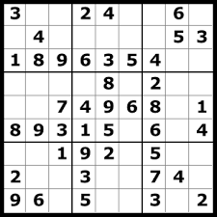

Inhaltsverzeichnis
Deckblatt Sudoku Feinkonzept 1
Inhaltsverzeichnis 2
Abbildungsverzeichnis 3
Impressum 4
1 Datenbankaufbau 5
1.1.1 Benutzer-Tabelle 5
1.1.2 Highscore-Tabelle 5
1.1.3 Sudoku-Tabelle 5
2 Programmstruktur 6
2.1 main.c 6
2.1.1 Funktionen 6
2.2 allgemeineDefines.h 6
2.2.1 Definitionen 6
2.3 cursor.c 6
2.3.1 Definitionen 6
2.3.2 Typdefinitionen 7
2.3.3 Funktionen 7
2.4 datenbankanbindung.c 8
2.4.1 Definitionen 8
2.4.2 Funktionen 8
2.5 eingabeverarbeitung.c 10
2.5.1 Funktionen 10
2.6 helpers.c 11
2.6.1 Funktionen 11
2.7 spielfeld.c 13
2.7.1 Definitionen 13
2.7.2 Typdefinitionen 13
2.7.3 Funktionen 14
2.8 spielmenue.c 15
2.8.1 Definitionen 15
2.8.2 Funktionen 16
2.9 sudoku.c 18
2.9.1 Definitionen 18
2.9.2 Funktionen 18
2.10 zeitmessung.c 21
2.10.1 Funktionen 21
3 Struktogramme 22
3.1 Main() 22
3.2 SudokuBereitstellen() 22
3.3 BefuelleSpielfelder() 23
3.4 ZeichneSpielfelder() 24
3.5 NeuesSpiel() 25
3.6 ZeichneLoesung() 26
3.7 BerechneVerstrichendeZeit () 26
3.8 VerarbeiteEingabe() 27
4 Änderungen gegenüber dem Pflichtenheft 27

Abbildungsverzeichnis
Abbildung 1 22
Abbildung 2 22
Abbildung 3 23
Abbildung 4 24
Abbildung 5 25
Abbildung 6 26
Abbildung 7 26
Abbildung 8 27

Impressum
Titel : Sudoku Feinkonzept
Version : 1.0
Herausgeber : HHBK Tendo Research Center
Autoren : Dominik Elis, Robin Grahl, Dustin Welz, David Fischer,
Jennifer Hermanns
Freigabedatum : 25.04.2016
Firmenanschrift : Kalkstein-Platz 17
40899 Ottersbug
Copyright : © 2016 HHBK Tendo Research Center

Datenbankaufbau

Benutzer-Tabelle
CREATE TABLE `Benutzer` (
`Benutzer_ID` INTEGER NOT NULL
PRIMARY KEY AUTOINCREMENT UNIQUE,
`Name` TEXT NOT NULL,
`Vorname` TEXT NOT NULL,
`Nickname` TEXT NOT NULL UNIQUE,
`Passwort` TEXT NOT NULL
)

Highscore-Tabelle
CREATE TABLE `Highscore` (
`Highscore_ID` INTEGER NOT NULL
PRIMARY KEY AUTOINCREMENT UNIQUE,
`Nickname` TEXT NOT NULL,
`Schwierigkeit` TEXT NOT NULL,
`Zeit` TEXT NOT NULL,
FOREIGN KEY(`Nickname`) REFERENCES Benutzer(Nickname),
FOREIGN KEY(`Schwierigkeit`) REFERENCES Sudoku(Schwierigkeit)
)

Sudoku-Tabelle
CREATE TABLE `Sudoku` (
`Sudoku_ID` INTEGER NOT NULL
PRIMARY KEY AUTOINCREMENT UNIQUE,
`Schwierigkeit` TEXT NOT NULL
CHECK(Schwierigkeit IN ( 'leicht' , 'mittel' , 'schwer' )),
`Loesung` TEXT NOT NULL,
`Gefuellt` TEXT NOT NULL
)

Programmstruktur

main.c

Funktionen
/*****************************************************************************************
Funktion main()
Beschreibung: Startet das Spielmenue fuer das Sudokuspiel und initialisiert die curses Biliothek.
*****************************************************************************************/
(Struktogramm siehe Abbildung 1)

allgemeineDefines.h

Definitionen
#define _CRT_SECURE_NO_DEPRECATE 1
#define TRUE 1
#define FALSE 0

cursor.c

Definitionen
CURSOR_START_POSITION_SPALTE 5
CURSOR_START_POSITION_ZEILE 3
CURSOR_OFFSET_SPALTE 8
CURSOR_OFFSET_ZEILE 4
CURSOR_START_ZEILE 1
CURSOR_START_SPALTE 1

Typdefinitionen
typedef struct
{
int iX;
int iY;
int iAktuelleSpielfeldZeile;
int iAktuelleSpielfeldSpalte;
}
CURSOR;

Funktionen
/*****************************************************************************************
Funktion InitialisiereCursor()
Uebergabe Parameter: *cursor
Rueckgabe: -
Beschreibung: Setzt die Startposition und das Aussehen des Cursors.
*****************************************************************************************/

/*****************************************************************************************
Funktion BewegeCursorLinks()
Uebergabe Parameter: *cursor
Rueckgabe: -
Beschreibung: Bewegt den Cursor ein Spielfeld und den entsprechenden Wert der x-Koordinate nach links, wenn dieser in der Grenze bleibt.
*****************************************************************************************/

/*****************************************************************************************
Funktion BewegeCursorRechts()
Uebergabe Parameter: *cursor
Rueckgabe: -
Beschreibung: Bewegt den Cursor ein Spielfeld und den entsprechenden Wert der x-Koordinate nach rechts, wenn dieser in der Grenze bleibt.
*****************************************************************************************/

/*****************************************************************************************
Funktion BewegeCursorHoch()
Uebergabe Parameter: *cursor
Rueckgabe: -
Beschreibung: Bewegt den Cursor ein Spielfeld und den entsprechenden Wert der y-Koordinate nach oben, wenn dieser in der Grenze bleibt.
*****************************************************************************************/

/*****************************************************************************************
Funktion BewegeCursorRunter()
Uebergabe Parameter: *cursor
Rueckgabe: -
Beschreibung: Bewegt den Cursor ein Spielfeld und den entsprechenden Wert der y-Koordinate nach unten, wenn dieser in der Grenze bleibt.
*****************************************************************************************/

datenbankanbindung.c

Definitionen
#define TEXTLAENGE 20
#define DATENBANK_SUDOKU "Datenbanken/Sudoku.db"

Funktionen
/*****************************************************************************************
Funktion Einloggen()
Uebergabe Parameter: ccNickname[], ccPasswort[]
Rueckgabe: 0 - Einloggen war erfolgreich
-1 - Einloggen ist fehlgeschlagen
Beschreibung: Es wird mit Hilfe des eingegebenen Nicknamen in der Datenbank ueber einen Select-Befehl geprueft, ob zum einen dieser Nickname vorhanden ist und zum anderen, ob das in der Benutzer-Tabelle gespeicherte Passwort mit dem eingegebenen uebereinstimmt.
*****************************************************************************************/

/*****************************************************************************************
Funktion Registrieren()
Uebergabe Parameter: ccNachname[], ccVorname[],
ccNickname[], cPasswort[]
Rueckgabe: 0 - Registrierung war erfolgreich
-1 - Registrierung ist fehlgeschlagen
Beschreibung: Mit den eingegebenen Daten (Nachname, Vorname, Nickname und Passwort) wird ein neuer Benutzer in der Tabelle Benutzer angelegt.
*****************************************************************************************/

/*****************************************************************************************
Funktion SudokuBereitstellen()
Uebergabe Parameter: cSudoku[], cLoesung[], iSchwierigkeit
Rueckgabe: iRueckgabe
Beschreibung: Es wird ein Sudoku anhand der Sudoku ID aus der Sudoku-Tabelle selektiert.
*****************************************************************************************/
(Struktogramm siehe Abbildung 2)

/*****************************************************************************************
Funktion HighscoreAusgeben()
Uebergabe Parameter: iSchwierigkeit
Rueckgabe: iRueckgabe
Beschreibung: Die Highscores werden entsprechend der Schwierigkeitsstufe ueber einen Select-Befehl aus der Highscore-Tabelle geordnet nach der kleinsten Zeit ausgelesen und dann in der Sodoku-Anwendung angezeigt.
*****************************************************************************************/

/*****************************************************************************************
Funktion HighscoreEintragen()
Uebergabe Parameter: iSchwierigkeit, ccNickname[], ccZeit[]
Rueckgabe: 0 - Eintragen war erfolgreich
-1 - Eintragen ist fehlgeschlagen
Beschreibung: Es wird mit der Schwierigkeitsstufe des Sudokus, dem Nicknamen und der gemessenen Zeit ein neuer Highscore in die Highscore-Tabelle eingetragen.
*****************************************************************************************/

/*****************************************************************************************
Funktion DatenbankOeffnen()
Uebergabe Parameter: **db_handle
Rueckgabe: -
Beschreibung: Oeffnen einer Datenbankverbindung mit Fehlerbehandlung.
*****************************************************************************************/

eingabeverarbeitung.c

Funktionen
/*****************************************************************************************
Funktion VerarbeiteEingabe()
Uebergabe Parameter: sudokufelder[],*cursor, *iAnzahlHilfeGenutzt
Rueckgabe: iGedrueckteTaste
Beschreibung: Verarbeitet die allgemeine Benutzereingabe im Spiel.
Kapsellung weiterer Methoden der Benutzereingabe.
*****************************************************************************************/
(Struktogramm siehe Abbildung 8)

/*****************************************************************************************
Funktion VerarbeiteCursorBewegung()
Uebergabe Parameter: iGedrueckteTaste, *cursor
Rueckgabe: -
Beschreibung: Verarbeitet die Cursorbewegung mit den Pfeiltasten im Spiel.
*****************************************************************************************/

/*****************************************************************************************
Funktion VerarbeiteFeldEingabe()
Uebergabe Parameter: iGedrueckteTaste, cursor, sudokufelder[]
Rueckgabe: -
Beschreibung: Prueft ob eine Taste von 1 bis 9 gedrueckt wurde und schreibt diese an die aktuelle Cursorposition.
Prueft ob die "Entf"-Taste gedrueckt wurde und loescht den Wert an der aktuellen Cursorpostition.
*****************************************************************************************/

/*****************************************************************************************
Funktion VerarbeiteKommandos()
Uebergabe Parameter: iGedrueckteTaste, cursor,
sudokufelder[], *iAnzahlHilfeGenutzt
Rueckgabe: -
Beschreibung: Prueft ob eine Kommandotaste im Spiel gedrueckt wurde und delegiert an die entsprechende Funktion.
*****************************************************************************************/

helpers.c

Funktionen
/*****************************************************************************************
Funktion GeneriereSudokuId()
Uebergabe Parameter: iSchwierigkeit
Rueckgabe: iSudokuId
Beschreibung: Erzeugt eine Sudoku ID fuer eine Datenbankabfrage anhand der Schwierigkeit des Sudokus.
*****************************************************************************************/
/*****************************************************************************************
Funktion GeneriereZufallszahlReichweite()
Uebergabe Parameter: iMinimum, iMaximum
Rueckgabe: iZufallszahl
Beschreibung: Erzeugt eine Zufallszahl von iMinimum bis iMaximum.
*****************************************************************************************/

/*****************************************************************************************
Funktion EntferneLeerzeichenAusString()
Uebergabe Parameter: cString[]
Rueckgabe: -
Beschreibung: Entfernt alle Leerzeichen aus dem uebergebenen String.
*****************************************************************************************/

/*****************************************************************************************
Funktion PruefeAufValideStringlaenge()
Uebergabe Parameter: cString[], uiMindestLaenge, uiMaximalLaenge
Rueckgabe: 0 - Text hat eine valide Laenge
-2 - Text ist zu lang
-3 - Text ist zu kurz
Beschreibung: Prueft einen String auf seine Laenge. Diese darf mindestens uiMindestLaenge und maximal uiMaximalLaenge sein.
*****************************************************************************************/

/*****************************************************************************************
Funktion AusgabeFehlermeldungValideTextlaenge()
Uebergabe Parameter: iFehlerId, ccFeldname[]
Rueckgabe: -
Beschreibung: Ausgabe einer Fehlermeldung anhand der iFehlerId.
*****************************************************************************************/

/*****************************************************************************************
Funktion SpielregelnAnzeigen()
Uebergabe Parameter: -
Rueckgabe: -
Beschreibung: Oeffnen der HTML-Datei, die die Regeln zu dem Spiel enthaelt.
*****************************************************************************************/

/*****************************************************************************************
Funktion AusgabeAbsoulterPfad()
Uebergabe Parameter: cAusgabe[], ccDateiname[]
Rueckgabe: -
Beschreibung: Ausgeben des absoulten Dateipfades einer Datei, um zu gewaehrleisten, dass diese relativ zur EXE-Datei aus geoeffnet werden kann.
*****************************************************************************************/

spielfeld.c

Definitionen
ANZAHL_SPIELFELDER 81
HILFE_STRAFSEKUNDEN 30

Typdefinitionen
typedef struct
{
int iWert;
int iLoesung;
int iIstVorbefuellt;
}
SUDOKUFELD;

Funktionen
/*****************************************************************************************
Funktion BefuelleSpielfelder()
Uebergabe Parameter: spielfelder[], iSchwierigkeit
Rueckgabe: -
Beschreibung: Befuellt die Spielfelder mit Werten aus der Datenbank und speichert die Loesungen und Vorbelegungen in der Struktur.
*****************************************************************************************/
(Struktogramm siehe Abbildung 3)

/*****************************************************************************************
Funktion SchreibeZahlInFeld()
Uebergabe Parameter: *sudokufeld, cursor, iZahl
Rueckgabe: -
Beschreibung: Schreibt eine Zahl an die aktuelle Cursorpostition und speichert diese im Feld.
*****************************************************************************************/

/*****************************************************************************************
Funktion LoescheZahlAusFeld ()
Uebergabe Parameter: *sudokufeld, cursor
Rueckgabe: -
Beschreibung: Loescht die Zahl an der aktuellen Cursorposition und setzt das Feld auf 0.
*****************************************************************************************/

/*****************************************************************************************
Funktion HilfeBenutzen()
Uebergabe Parameter: cursor, sudokufelder[], *iAnzahlHilfeGenutzt
Rueckgabe: -
Beschreibung: Fuellt das Feld an der aktuellen Cursorposition mit dem Loesungwert, addiert die definierte Anzahl von Strafsekunden auf das Konto des Benutzers und blockiert die Eingabe fuer dieses Feld.
*****************************************************************************************/

/*****************************************************************************************
Funktion FelderKorrektAusgefuellt()
Uebergabe Parameter: sudokufelder[]
Rueckgabe: TRUE - Alle Felder stimmen mit der Loesung ueberein
FALSE - Ein Feld stimmt nicht mit der Loesung ueberein
Beschreibung: Ueberprueft, ob alle Felder mit der Loesung uebereinstimmen.
*****************************************************************************************/

/*****************************************************************************************
Funktion AlleFelderGefuellt()
Uebergabe Parameter: sudokufelder[]
Rueckgabe: TRUE - Alle Felder sind gefuellt
FALSE - Mindestens 1 Feld ist noch nicht gefuellt
Beschreibung: Ueberprueft, ob alle Felder gefuellt sind.
*****************************************************************************************/

spielmenue.c

Definitionen
TEXTLAENGE 20
NACHNAME "Nachname"
VORNAME "Vorname"
NICKNAME "Nickname"
PASSWORT "Passwort"

Funktionen
/*****************************************************************************************
Funktion Startmenue()
Uebergabe Parameter: -
Rueckgabe: -
Beschreibung: Erstellt das Startmenue, welches als erstes erscheint, wenn das Programm gestartet wird. Von diesem aus kann der Spieler sich einloggen, registrieren, direkt in das Spielmenue navigieren oder das Programm beenden.
*****************************************************************************************/

/*****************************************************************************************
Funktion Spielmenue()
Uebergabe Parameter: cNickname[]
Rueckgabe: -
Beschreibung: Erstellt das Spielmenue von dem der Spieler sich zu einer neuen Spielrunde, der Bestenliste, den Regeln oder zurueck zum Startmenue navigieren kann.
*****************************************************************************************/

/*****************************************************************************************
Funktion Schwierigkeitsstufenmenue()
Uebergabe Parameter: ccNickname[]
Rueckgabe: -
Beschreibung: Erstellt das Menue fuer die 3 Schwierigkeitsstufen eines Sudokus.
*****************************************************************************************/

/*****************************************************************************************
Funktion HighscoreSchwierigkeitsStufenMenue()
Uebergabe Parameter: -
Rueckgabe: -
Beschreibung: Erstellt das Menue fuer die 3 Schwierigkeitsstufen zur Auswahl der anzuzeigenden Highscores.
*****************************************************************************************/

/*****************************************************************************************
Funktion Loginmenue()
Uebergabe Parameter: -
Rueckgabe: -
Beschreibung: Erstellt das Menue fuer das Einloggen eines Benutzers. Dafuer muessen der Nickname und das Passwort eingegeben werden.
*****************************************************************************************/

/*****************************************************************************************
Funktion Registrierungsmenue()
Uebergabe Parameter: -
Rueckgabe: -
Beschreibung: Erstellt das Menue fuer die Registrierung eines neuen Benutzers. Fuer die Registrierung werden ein Nachname, Vorname, Nickname und ein Passwort benoetigt.
*****************************************************************************************/

/*****************************************************************************************
Funktion SpielGewonnenMenue()
Uebergabe Parameter: ccZeit[]
Rueckgabe: -
Beschreibung: Erstellt den Bildschirm, der nach einem gewonnenen Sudoku erscheint.
*****************************************************************************************/

/*****************************************************************************************
Funktion InBestenlisteEintragenDialog()
Uebergabe Parameter: iSchwierigkeit, ccNickname[], ccZeit[]
Rueckgabe: -
Beschreibung: Erstellt das Menue zur Abfrage eines eingeloggten Spielers, ob dieser sich in die Bestenliste eintragen lassen moechte.
*****************************************************************************************/

sudoku.c

Definitionen
START_POSITION_SPALTE 4
START_POSITION_ZEILE 2
OFFSET_SPALTE 8
OFFSET_ZEILE 4

Funktionen
/*****************************************************************************************
Funktion NeuesSpiel()
Uebergabe Parameter: iSchwierigkeit, ccNickname[]
Rueckgabe: -
Beschreibung: Startet ein neues Spiel und initialisiert die dafuer notwendigen Komponenten. Verarbeitet in einer Dauerschleife die Benutzereingaben. Verwaltet die Spielelemente.
*****************************************************************************************/
(Struktogramm siehe Abbildung 5)

/*****************************************************************************************
Funktion ErstelleNeuesInfoFenster()
Uebergabe Parameter: -
Rueckgabe: *infoFenster
Beschreibung: Erstellt ein neues Fenster fuer die Spielinformationen.
*****************************************************************************************/

/*****************************************************************************************
Funktion ErstelleNeuesSpielfeldFenster()
Uebergabe Parameter: -
Rueckgabe: *spielfeldFenster
Beschreibung: Erstellt ein neues Fenster fuer das Spielfeld.
*****************************************************************************************/

/*****************************************************************************************
Funktion ErstelleNeuesKommandoFenster()
Uebergabe Parameter: -
Rueckgabe: *kommandoFenster
Beschreibung: Erstellt ein neues Fenster fuer die Kommandos.
*****************************************************************************************/

/*****************************************************************************************
Funktion ZeichneSpielfeld()
Uebergabe Parameter: *spielfeldFenster
Rueckgabe: -
Beschreibung: Gibt das Spielfeld im uebergebenen Fenster aus.
*****************************************************************************************/

/*****************************************************************************************
Funktion ZeichneSpielfelder()
Uebergabe Parameter: *spielfeldFenster, spielfelder[]
Rueckgabe: -
Beschreibung: Gibt die Spielfelder im uebergebenen Fenster aus.
*****************************************************************************************/
(Struktogramm siehe Abbildung 4)

/*****************************************************************************************
Funktion ZeichneLoesung()
Uebergabe Parameter: *spielfeldFenster, spielfelder[]
Rueckgabe: -
Beschreibung: Gibt die Loesung der Spielfelder im uebergebenen Fenster aus.
*****************************************************************************************/
(Struktogramm siehe Abbildung 6)

/*****************************************************************************************
Funktion ZeichneInfo()
Uebergabe Parameter: *infoFenster
Rueckgabe: -
Beschreibung: Gibt die Informationen zum Spiel im uebergebenen Fenster aus.
*****************************************************************************************/

/*****************************************************************************************
Funktion ZeichneKommandos()
Uebergabe Parameter: *kommandoFenster
Rueckgabe: -
Beschreibung: Gibt die waehrend des Spiels verfuegbaren Kommandos im uebergebenen Fenster aus.
*****************************************************************************************/

/*****************************************************************************************
Funktion ZeichneVerstricheneZeit()
Uebergabe Parameter: *infoFenster, Startzeit, iStrafSekunden
Rueckgabe: -
Beschreibung: Gibt die waehrend des Spiels verstrichene Zeit im uebergebenen Fenster aus.
*****************************************************************************************/

/*****************************************************************************************
Funktion ZeichneAnzahlGenutzterHilfe()
Uebergabe Parameter: *infoFenster, iAnzahlGenutzterHilfe
Rueckgabe: -
Beschreibung: Gibt die Anzahl der waehrend des Spiels genutzten Hilfe im uebergebenen Fenster aus.
*****************************************************************************************/

zeitmessung.c

Funktionen
/*****************************************************************************************
Funktion BerechneVerstricheneZeit()
Uebergabe Parameter: cVerstricheneZeit[], Startzeit, iAnzahlHilfeGenutzt
Rueckgabe: -
Beschreibung: Berechnet die Differenz zwischen der aktuellen Zeit und der Startzeit und addiert anschließend die Strafzeit. Abschliessend wird die Zeit formatiert.
*****************************************************************************************/
(Struktogramm siehe Abbildung 7)

/*****************************************************************************************
Funktion SchreibeFormatierteZeit()
Uebergabe Parameter: cFormatierteZeit[], iVerstricheneSekunden
Rueckgabe: -
Beschreibung: Formatiert Sekunden in das Format HH:MM:SS.
*****************************************************************************************/

Struktogramme

Main()
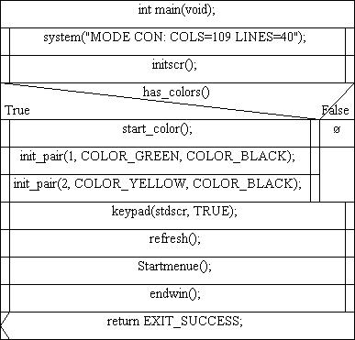
Abbildung 1

SudokuBereitstellen()
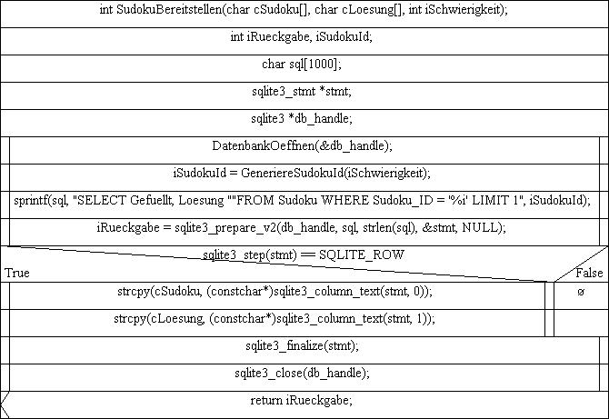
Abbildung 2

BefuelleSpielfelder()
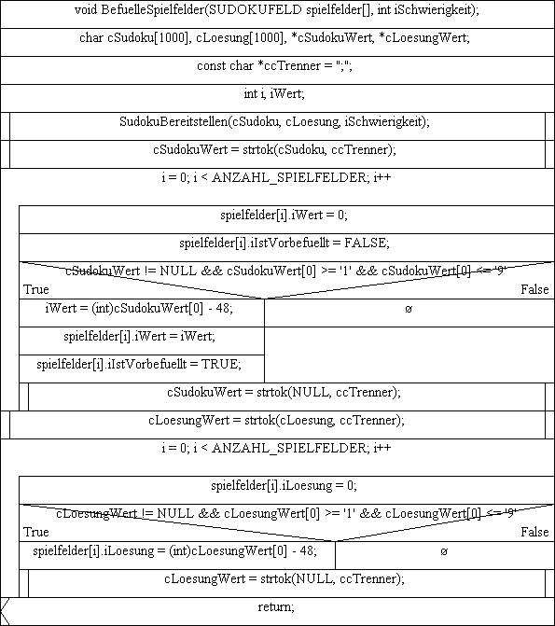
Abbildung 3

ZeichneSpielfelder()
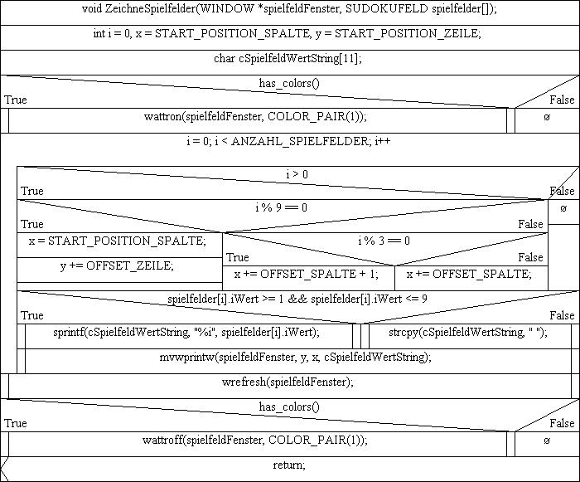
Abbildung 4

NeuesSpiel()
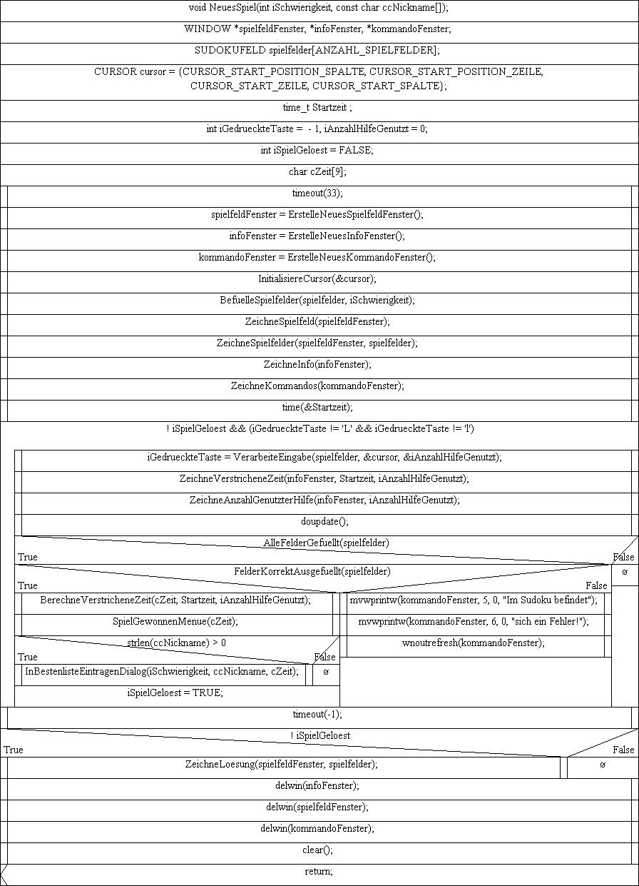
Abbildung 5

ZeichneLoesung()
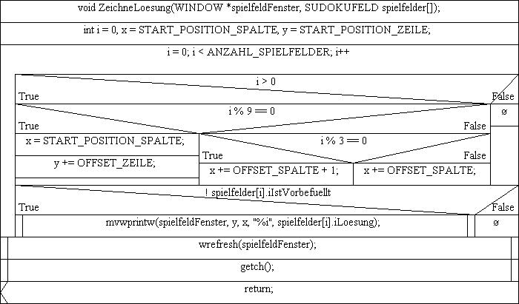
Abbildung 6

BerechneVerstrichendeZeit ()
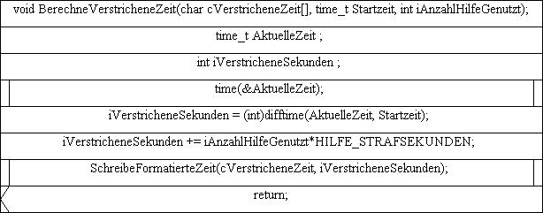
Abbildung 7

VerarbeiteEingabe()
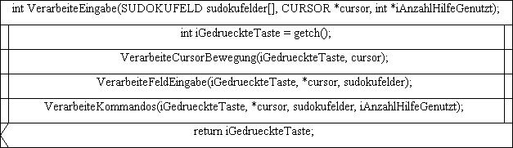
Abbildung 8

Änderungen gegenüber dem Pflichtenheft
Der einzige Punkt der vom Pflichtenheft abweicht bzw. anders als dort angegeben umgesetzt wurde, ist die Art und Weise wie man die Zellen im Sudokufeld füllen kann. Dies bezieht sich zum einen auf PF0920, zum anderen auf PF1000 und PF1010.
Im Punkt PF1000 wurde das füllen einer Zelle so vorgesehen, dass der Spieler eine Zelle durch die Angabe der Zeile (durch Zahlen angesprochen), der Spalte (durch Buchstaben angesprochen) und der gewünschten Zahl füllen kann (Bsp.: 3A5).
Da dies als nicht so benutzerfreundlich erachtet wurde wie zu Beginn gedacht und zusätzlich einen guten Spielfluss behindert, wurde diese Art Zellen zu füllen neu überdacht und ersetzt. Durch das Einbinden der „curses.h“ Bibliothek ist es möglich alle Tastendrücke abzufangen und darauf reagieren zu können. Nun ist es so, dass man sich mit Hilfe der Pfeiltasten in dem Sudokufeld bewegen und in die aktuelle Zelle (sofern diese nicht vorbelegt ist) eine Zahl von 1 – 9 setzen kann.
Desweiteren werden vorbefüllte Spielfelder nun mit grünen Zahlen dargestellt. Felder auf denen die Hilfe genutzt wurde, werden gelb dargestellt. Durch diese Änderung hat der Benutzer einen noch besseren Überblick über seine eigenen Eingaben und mögliche Fehler.
Diese Änderungen ermöglichen ein benutzerfreundlicheres Spielerlebnis und verbessern den Spielfluss enorm.
Da Zellen nun nicht mehr durch Zeilen und Spalten angesprochen werden müssen, fallen die Punkte PF1000, PF1010 und PF0920 weg.
Einige globale Testfälle in denen diese Notation verwendet wurde, fallen ebenfalls weg.

